Konjiček

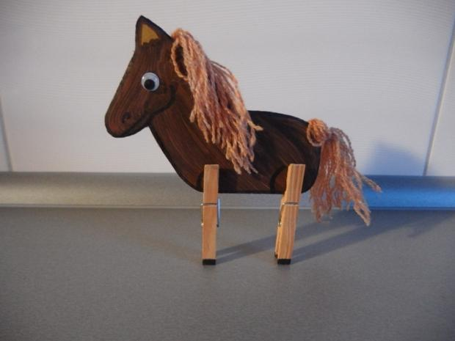
Potrebujemo:
Trši risalni list ali karton
Flomastre
Volno
Ščipalke
Lepilo
Škarje

Postopek: Iz kartona izrežemo enostavno telo konja, po želji ga pobarvamo. Oko nalepimo ali narišemo. Iz volne naredimo grivo in rep ter nalepimo na telo konja. Dodamo ščipalke/noge in igra se začne.
Hija ho, staro kljuse, hija ho ….
Fotografijo svojih izdelkov mi lahko pošljete na mail ivana.kovsca@os-cerknica.si

